第五章实验报告

|  |  |  |  |
| --- | --- | --- | --- |
| 实验时间： | 2019.7.3 | 实验人： | 安皓 |
| 实验名称：linux文件和目录操作实验 | | | |
| 1. 实验任务和目标：   1、使用命令显示/root目录下所有文件目录的详细信息，包括隐藏文件。  2、使用命令创建空文件/root/ab，并将该文件的时间记录更改为8月8日8点8分。  3、使用命令创建/root/a文件的硬链接文件/root/b和软链接文件/root/c。 | | | |
| 实验环境描述：linux环境 | | | |
| 实验拓扑及网络规划：无 | | | |
| 实验操作过程说明：见下 | | | |
| 实验结果：  1. 使用命令显示/root目录下所有文件目录的详细信息，包括隐藏文件。    2. 使用命令创建空文件/root/ab，并将该文件的时间记录更改为8月8日8点8分。    3. 使用命令创建/root/a文件的硬链接文件/root/b和软链接文件/root/c。 | | | |
| 总结：在本次实验过程中，我初步熟悉了如何使用centOS的文件系统和对文件进行操作的一些命令 | | | |

实验操作过程：

1. 使用命令显示/root目录下所有文件目录的详细信息
2. 打开终端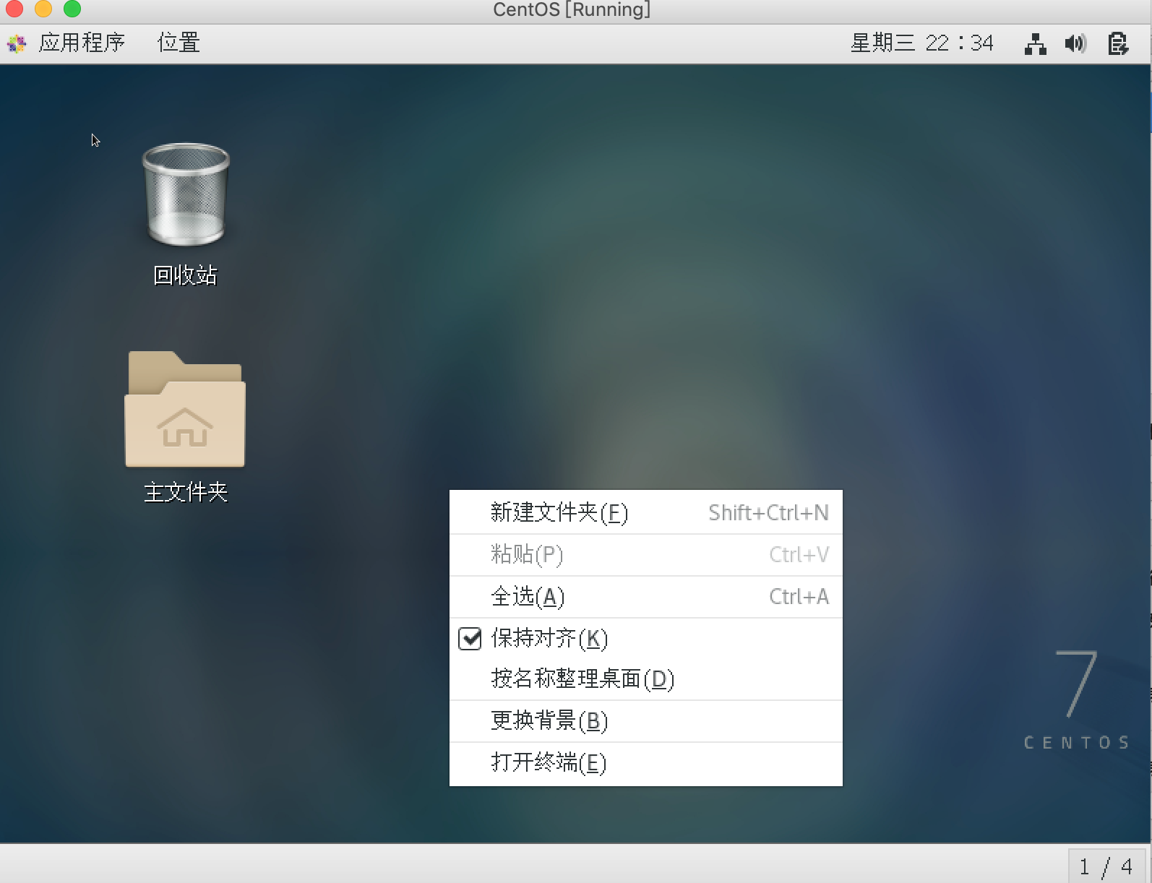
3. 输入命令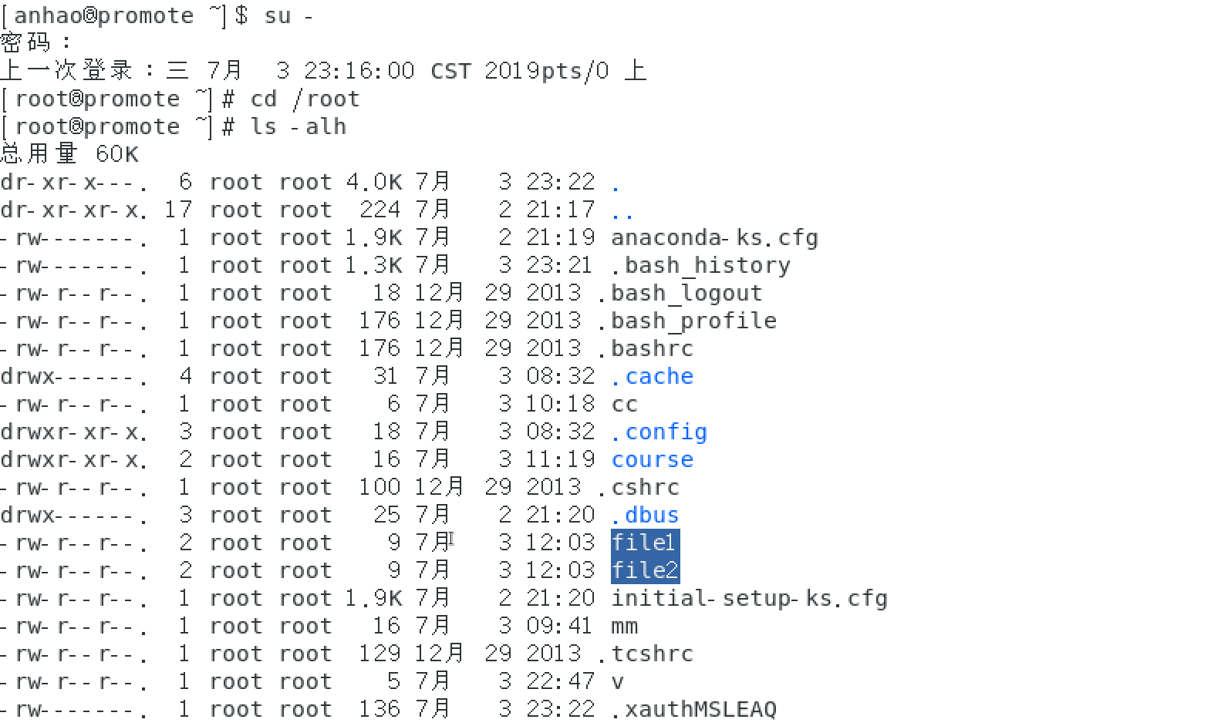

2. 使用命令创建空文件/root/ab，并将该文件的时间记录更改

1. 打开终端

截图同上

1. 输入命令

3. 使用命令创建/root/a文件的硬链接文件/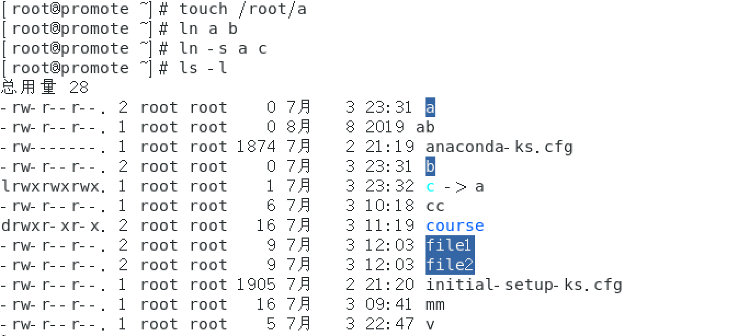root/b和软链接文件/root/c

1. 打开终端

截图同上

1. 输入命令